Многодетной признается семья, имеющая на содержании и воспитании трех и более несовершеннолетних детей в возрасте до 18 лет.
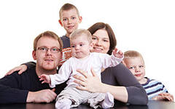
На детей из многодетных малообеспеченных семей установлены следующие денежные выплаты:

- ежегодная денежная выплата на детей в возрасте до 6 лет в размере 610 руб. на ребенка;
- ежемесячная денежная выплата на детей от 6 лет до окончания обучения в общеобразовательной организации в размере 290 руб. на ребенка.

Ежегодная денежная выплата на детей в возрасте до 6 лет
Назначается одному из родителей (усыновителей (удочерителей), опекунов) на каждого рожденного, усыновленного, принятого под опеку и проживающего совместно ребенка в возрасте до шести лет.
На ребенка первого и шестого года жизни денежная выплата производится в размере, исчисленном пропорционально числу месяцев календарного года, начиная с месяца рождения ребенка (по месяц исполнения ребенку возраста шести лет включительно), при условии обращения с заявлением и необходимыми документами в текущем календарном году.
Ежемесячная денежная выплата на детей от 6 лет
Назначается одному из родителей (усыновителей (удочерителей), опекунов, попечителей) на каждого рожденного (усыновленного, принятого под опеку или попечительство) и проживающего совместно с ним ребенка начиная с месяца, следующего за месяцем, в котором исполняется ребенку шесть лет, и по месяц окончания им общеобразовательного учреждения, но не более чем по месяц достижения им возраста 18 лет, либо по месяц выбытия из общеобразовательного учреждения по другим причинам.



Как определяется совокупный

среднедушевой доход

Определение величины среднедушевого совокупного дохода семьи производится органом соцзащиты населения на основании документов о составе семьи и размере дохода семьи, представленных одним из родителей (усыновителем, опекуном, попечителем), имеющим право на получение пособия на ребёнка, одновременно с заявлением о назначении пособия.
При исчислении совокупного дохода семьи учитываются начисленные суммы до вычета налогов и обязательных страховых платежей.

Доход и состав семьи, учитываемые при исчислении величины среднедушевого дохода, определяются на момент подачи заявления


При изменении доходов семьи и (или) её состава, переезд на другое место жительства, помещение ребенка на полное государственное обеспечение заявитель не позднее 1 месяца сообщает об этом в отдел по месту назначения пособия.

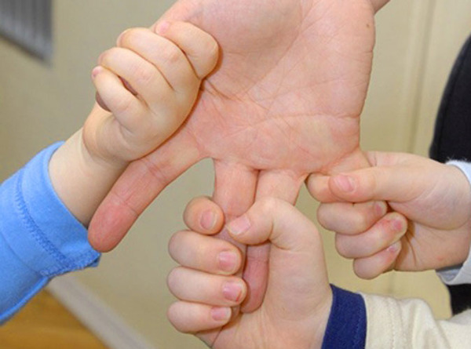

Куда обращаться за пособием?

в орган социальной защиты населения по месту жительства одного из родителей.

Министерство труда, социальной защиты и демографии
Пензенской области

МЕРЫ СОЦИАЛЬНОЙ ПОДДЕРЖКИ
МАЛООБЕСПЕЧЕННЫХ МНОГОДЕТНЫХ СЕМЕЙ В ПЕНЗЕНСКОЙ ОБЛАСТИ

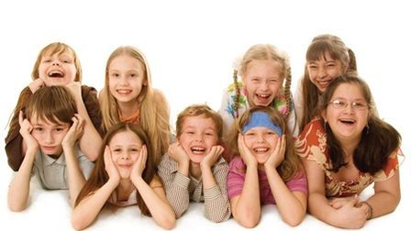

2018 год

